“台独”顽固分子清单“杀鸡儆猴”

朱穗怡 [有理儿有面](javascript:void(0);)

**有理儿有面**

微信号 youli-youmian

功能介绍 你说是不是

2021-11-13[原文](https://mp.weixin.qq.com/s?__biz=Mzg3MjEyMTYyNg==&mid=2247545255&idx=2&sn=dc61b3994126cf0baa5041aff7920644&chksm=cef665d2f981ecc49432c1f083d04c31c9d60870dc7ce9e0a05d53866a8e2e079cf5b217df93&scene=27#wechat_redirect&cpage=19) 发表于

收录于合集





**全文共1019字，图片1张，预计阅读时间为4分钟。**



▼

本文作者：朱穗怡

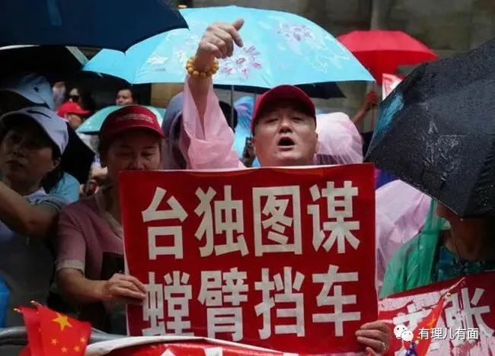

最近国台办公布了“台独”顽固分子清单，台当局“行政院长”苏贞昌、“行政院长”游锡堃、外事部门负责人吴钊燮等三人名列其中。这三人近年极力煽动两岸对立、恶意攻击诬蔑大陆、谋“独”言行恶劣、勾连外部势力分裂国家，严重破坏两岸关系，严重危害台海和平稳定，“榜上有名”是意料之中。但为何叫嚣“中华民国与中华人民共和国互不隶属”的民进党当局领导人蔡英文和公然宣称自己是“务实的台独工作者”的副领导人赖清德却“榜上无名”呢？俗话说“善有善报，恶有恶报，不是不报，时候未到”，国台办公布的“台独”顽固分子清单并没有限制人数，绝非只限于苏贞昌、游锡堃、吴钊燮这三人。大陆方面后续将根据台海形势发展以及美台勾连行径再做出相关反击措施，而清单上“台独”顽固分子的名字也会逐步增加。

岛内的“台独”顽固分子除了苏贞昌、游锡堃、吴钊燮，当然还有其他人，但大陆方面这次只公布了三个人的名字，目的是要“杀鸡儆猴”，从而产生巨大的心理威慑威力，这显然比一次就公布所有的“台独”顽固分子的震慑力更强烈。给外界留下一定的想像空间，反而更令其他的“台独”顽固分子更加惴惴不安，不知道什么时候就会轮到自己“榜上有名”，惶惶不可终日。这份“台独”清单就像悬在头上达摩克利斯之剑，不知道何时会落下，因不断猜测而产生恐惧和焦虑的情绪将日复一日、年复一年。

大陆方面公布“台独”顽固分子清单并非只是公布名字这么简单，还有具体实质的惩戒措施，不仅惩戒“台独”顽固分子本人，还惩戒其家属以及金主，包括禁止“台独”顽固分子本人及家属进入大陆和香港、澳门特别行政区，限制其关联机构与大陆有关组织、个人进行合作，绝不允许其关联企业和金主在大陆谋利，以及采取其他必要的惩戒措施。除了在入境、经济方面进行制裁，大陆还将依法对“台独”顽固分子追究刑事责任，而且终身有效。这意味着“台独”顽固分子将有可能被通缉、审判和入狱。

早在一年前，大陆就已经预告要制订“台独”顽固分子清单，如今在中美就台湾问题激烈较劲之时公布首批“台独”顽固分子名字，绝非偶然，而是反制美台勾连的利器之一。近来美国打“台湾牌”打得上了瘾，这固然是华府“极限施压”的伎俩，但其中也少不了民进党当局的全力配合。蔡英文和民进党为了一党私利，不惜破坏两岸关系，升高台海局势，沦为美国的“反华”打手。

历史告诉我们，凡是数典忘祖、背叛祖国、分裂国家的人，从来没有好下场，必将遭到人民的唾弃和历史的审判。

本文转至《大公网》

**图片源自网络**





**关注公众号：**

**有理儿有面**

**理   性｜   揭   秘｜   探   讨**







### 精选留言

用户设置不下载评论